
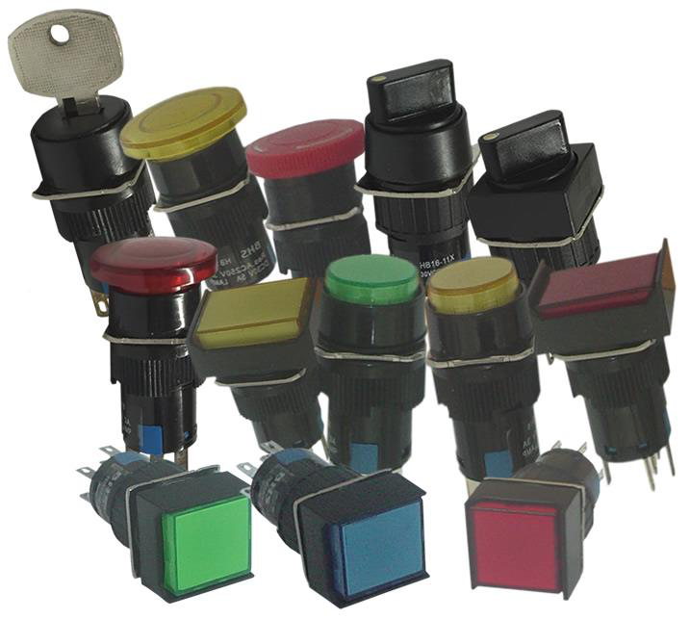
MATERIAIS ELÉTRICOS PARA AUTOMAÇÃO INDUSTRIAL EM BAIXA TENSÃO
Pag. 1
Comando e Sinalização
Botões de comando Ø 16mm HB16 (plástico)
A linha de botões de comando e sinalização HB16-11, com seu design moderno, alta confiabilidade, baixo custo
e dimensão reduzida, adapta-se perfeitamente a todos os painéis de controle.
Principais características
● Diâmetro de furação 16mm.
● Design moderno.
● Contato com sistema de montagem rápida e fácil.
● Fixação em porta de painéis de 1 a 4mm de espessura.
● Conformidade IEC EN 60947-5.
● Certificação: CE.
Reservamos o direito de alterar as características e especificações sem prévio aviso.
HB16 - Botões de Comando Ø 16mm
Pag. 2
Dados técnicos
Reservamos o direito de alterar as características e especificações sem prévio aviso.
Conformidade às normas |  | IEC 60947-5-1, VDE0660, CENELEC EN50007
Tensão nominal de isolação Ui |  | 250V
Grau de proteção | Frontal | IP 65 frontal de botão e sinalização
Grau de proteção | Terminais | IP 00 terminais de ligação de contato
Altitude |  | ≤ 2000 m
Características elétricas
Corrente térmica convencional Ith |  | 5A (IEC 947-5-1)
Categoria de emprego AC-15 | 24V | 5A
Categoria de emprego AC-15 | 48V | 4A
Categoria de emprego AC-15 | 110V | 3A
Categoria de emprego AC-15 | 230V | 2A
Categoria de emprego AC-15 | 400V | 1A
Categoria de emprego DC-13 | 24V | 2A
Categoria de emprego DC-13 | 48V | 1A
Categoria de emprego DC-13 | 110V | 0,2A
Categoria de emprego DC-13 | 230V | 0,1A
Resistência de contato |  | ≤ 50mΩ CA de acordo com IEC EN 60255
Proteção contra curtos-circuitos | Fusíveis | Com fusíveis gL/gG 5A
Proteção contra curtos-circuitos | Disjuntor | Minidisjuntor curva C 6A
Proteção contra choques elétricos |  | Classe II
Material de contato |  | Liga de prata (Ag/Ni)
Suportabilidade à tensão aplicada |  | Conforme IEC947-5-1 2,5KV
Vida elétrica |  | 1 x 10⁵ manobras
Confiabilidade de contato |  | 5V/5mA
Características mecânicas
Funcionamento dos contatos |  | 1NA/1NF ou 2NA/2NF
Vida mecânica | Botão de impulsão | 1 x 10⁶ manobras
Vida mecânica | Botão de impulsão iluminado | 1 x 10⁶ manobras
Vida mecânica | Comutador | 25 x 10⁴ manobras
Vida mecânica | Botão tipo cogumelo | 1 x 10⁵ manobras
Resistência aos choques mecânicos conf. IEC 60068-2-27 | Sem lâmpada incandescente | ≤ 50g
Resistência aos choques mecânicos conf. IEC 60068-2-27 | Com lâmpada incandescente | ≤ 30g
Duração de onda |  | 11 ms semissenoidal
Resistência às vibrações conf. IEC 60068-2-26 | Todas as funções exceto tipo cogumelo | (frequência: 5 a 55 Hz) 5gn
Resistência às vibrações conf. IEC 60068-2-26 | Botão tipo cogumelo | (frequência: 5 a 500 Hz) 5gn
Condições climáticas | Para estocagem | -30 a 55°C
Condições climáticas | Funcionamento: botões não sinalizados e sinalizações com LED | -25 a 55°C
Condições climáticas | Funcionamento: botões sinalizados com lâmpada incandescente | -20 a 55°C
Medidas de proteção |  | Nas montagens em portas de painel e caixas metálicas, os botões de comando e sinalizações não deverão ser incorporados como proteção.

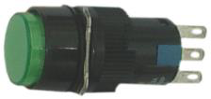
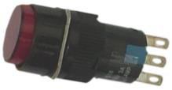
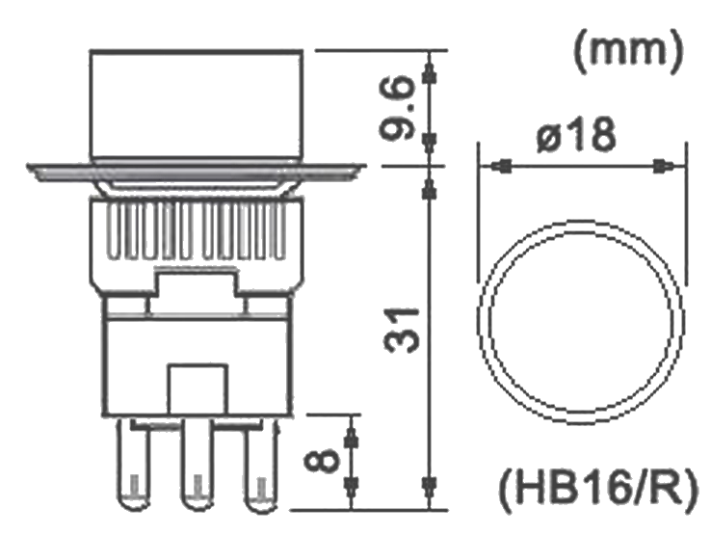
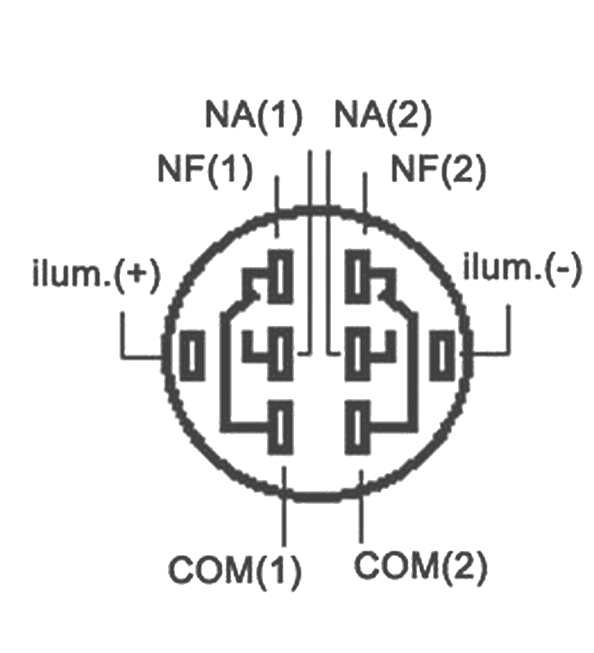
HB16 - Botões de Comando Ø 16mm
Pag. 3
Características das funções de sinalização
Botões de comando com frontal redondo
Botões de comando à impulsão redondo iluminado
A lâmpada HB16-L LED é fornecida separadamente.
Botões de comando com retenção redondo iluminado
A lâmpada HB16-L LED é fornecida separadamente.
Medidas dimensionais e terminais
Reservamos o direito de alterar as características e especificações sem prévio aviso.
Elemento soquete | Terminais de ligação por soldagem ou terminais tipo encaixe | Para lâmpadas com soquete (lâmpada néon, LED)
Seção dos condutores | Para solda | Mín. (1 x 0,75mm²) Máx. (2 x 0,8 mm²)
Seção dos condutores | Terminal | 2,8 x 0,5mm
Consumo lâmpada LED (HB16-L) | 12; 24; 48Vca/Vcc | 18mA
Consumo lâmpada LED (HB16-L) | 110Vca | 14mA
Consumo lâmpada LED (HB16-L) | 220Vca | 14mA
Vida útil |  | LED 40.000 horas, néon 20.000 horas

Referência | Descrição | Cor | Composição de contato | Peso (kg)
HB16-11D/K | Lente redonda | Preto | 1NA/1NF | 0.018
HB16-11D/G | Lente redonda | Verde | 1NA/1NF | 0.018
HB16-11D/R | Lente redonda | Vermelho | 1NA/1NF | 0.018
HB16-11D/Y | Lente redonda | Amarelo | 1NA/1NF | 0.018
HB16-11D/BL | Lente redonda | Azul | 1NA/1NF | 0.018
HB16-11D/W | Lente redonda | Branco | 1NA/1NF | 0.018

Referência | Descrição | Cor | Composição de contato | Peso (kg)
HB16-11TD/K | Não faceado | Preto | 1NA/1NF | 0.018
HB16-11TD/G | Não faceado | Verde | 1NA/1NF | 0.018
HB16-11TD/R | Não faceado | Vermelho | 1NA/1NF | 0.018
HB16-11TD/Y | Não faceado | Amarelo | 1NA/1NF | 0.018
HB16-11TD/BL | Não faceado | Azul | 1NA/1NF | 0.018
HB16-11TD/W | Não faceado | Branco | 1NA/1NF | 0.018

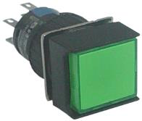
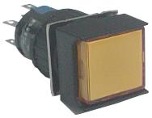
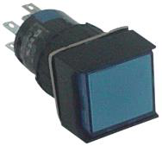
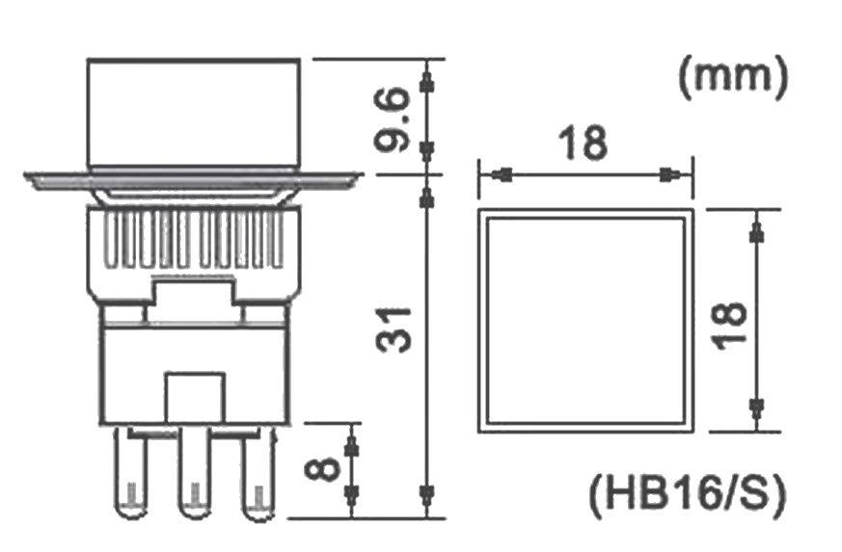
HB16 - Botões de Comando Ø 16mm
Pag. 4
Botões de comando com frontal quadrado
Botões de comando à impulsão quadrado iluminado (1NA/1NF)
A lâmpada HB16-L LED é fornecida separadamente.
Botões de comando à impulsão quadrado iluminado (2NA/2NF)
A lâmpada HB16-L LED é fornecida separadamente.
Botões de comando com retenção quadrado iluminado
A lâmpada HB16-L LED é fornecida separadamente.
Medidas dimensionais e terminais
Reservamos o direito de alterar as características e especificações sem prévio aviso.
Referência | Descrição | Cor | Composição de contato | Peso (kg)
HB16-11DS/K | Não faceado | Preto | 1NA/1NF | 0.018
HB16-11DS/G | Não faceado | Verde | 1NA/1NF | 0.018
HB16-11DS/R | Não faceado | Vermelho | 1NA/1NF | 0.018
HB16-11DS/Y | Não faceado | Amarelo | 1NA/1NF | 0.018
HB16-11DS/BL | Não faceado | Azul | 1NA/1NF | 0.018
HB16-1DS/W | Não faceado | Branco | 1NA/1NF | 0.018

Referência | Descrição | Cor | Composição de contato | Peso (kg)
HB16-22DS/K | Não faceado | Preto | 2NA/2NF | 0.018
HB16-22DS/G | Não faceado | Verde | 2NA/2NF | 0.018
HB16-22DS/R | Não faceado | Vermelho | 2NA/2NF | 0.018
HB16-22DS/Y | Não faceado | Amarelo | 2NA/2NF | 0.018
HB16-22DS/BL | Não faceado | Azul | 2NA/2NF | 0.018
HB16-22DS/W | Não faceado | Branco | 2NA/2NF | 0.018

Referência | Descrição | Cor | Composição de contato | Peso (kg)
HB16-22TDS/K | Não faceado | Preto | 2NA/2NF | 0.018
HB16-22TDS/G | Não faceado | Verde | 2NA/2NF | 0.018
HB16-22TDS/R | Não faceado | Vermelho | 2NA/2NF | 0.018
HB16-22TDS/Y | Não faceado | Amarelo | 2NA/2NF | 0.018
HB16-22TDS/BL | Não faceado | Azul | 2NA/2NF | 0.018
HB16-22TDS/W | Não faceado | Branco | 2NA/2NF | 0.018

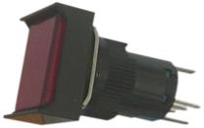
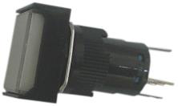
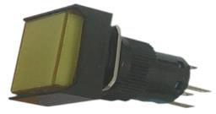
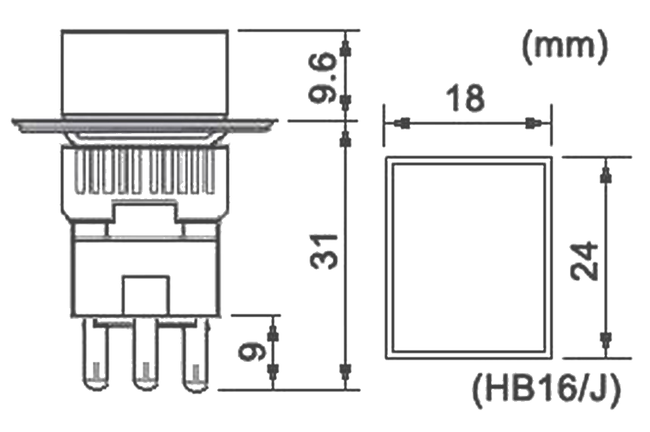
HB16 - Botões de Comando Ø 16mm
Pag. 5
Botões de comando com frontal retangular
Botões de comando à impulsão retangular iluminado (1NA/1NF)
A lâmpada HB16-L LED é fornecida separadamente.
Botões de comando à impulsão retangular iluminado (2NA/2NF)
A lâmpada HB16-L LED é fornecida separadamente.
Botões de comando com retenção retangular iluminado
A lâmpada HB16-L LED é fornecida separadamente.
Medidas dimensionais e terminais
Reservamos o direito de alterar as características e especificações sem prévio aviso.
Referência | Descrição | Cor | Composição de contato | Peso (kg)
HB16-11DJ/W | Faceado | Branco | 1NA/1NF | 0.020
HB16-11DJ/G | Faceado | Verde | 1NA/1NF | 0.020
HB16-11DJ/R | Faceado | Vermelho | 1NA/1NF | 0.020
HB16-11DJ/Y | Faceado | Amarelo | 1NA/1NF | 0.020
HB16-11DJ/BL | Faceado | Azul | 1NA/1NF | 0.020

Referência | Descrição | Cor | Composição de contato | Peso (kg)
HB16-22DJ/W | Faceado | Branco | 2NA/2NF | 0.020
HB16-22DJ/G | Faceado | Verde | 2NA/2NF | 0.020
HB16-22DJ/R | Faceado | Vermelho | 2NA/2NF | 0.020
HB16-22DJ/Y | Faceado | Amarelo | 2NA/2NF | 0.020
HB16-22DJ/BL | Faceado | Azul | 2NA/2NF | 0.020

Referência | Descrição | Cor | Composição de contato | Peso (kg)
HB16-22TDJ/W | Faceado | Branco | 2NA/2NF | 0.020
HB16-22TDJ/G | Faceado | Verde | 2NA/2NF | 0.020
HB16-22TDJ/R | Faceado | Vermelho | 2NA/2NF | 0.020
HB16-22TDJ/Y | Faceado | Amarelo | 2NA/2NF | 0.020
HB16-22TDJ/BL | Faceado | Azul | 2NA/2NF | 0.020

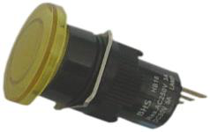
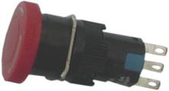
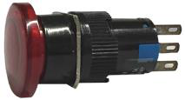
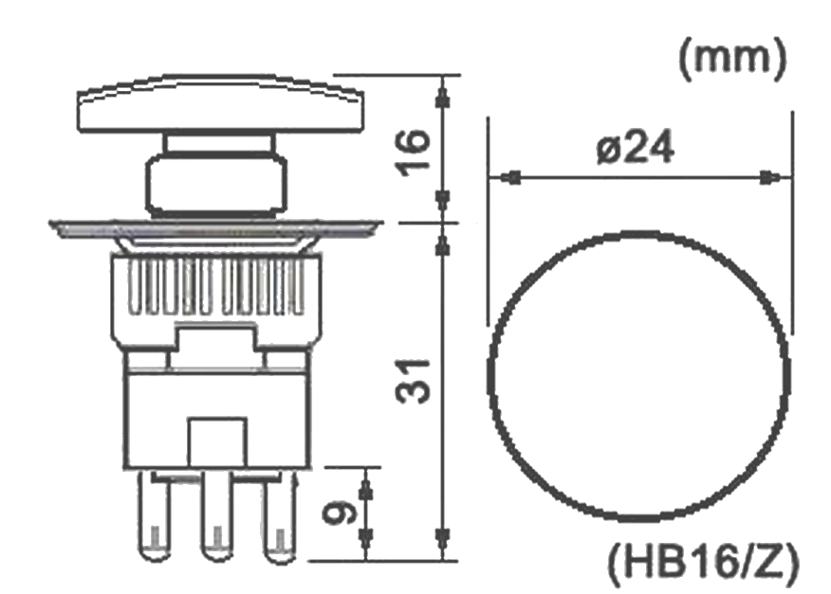
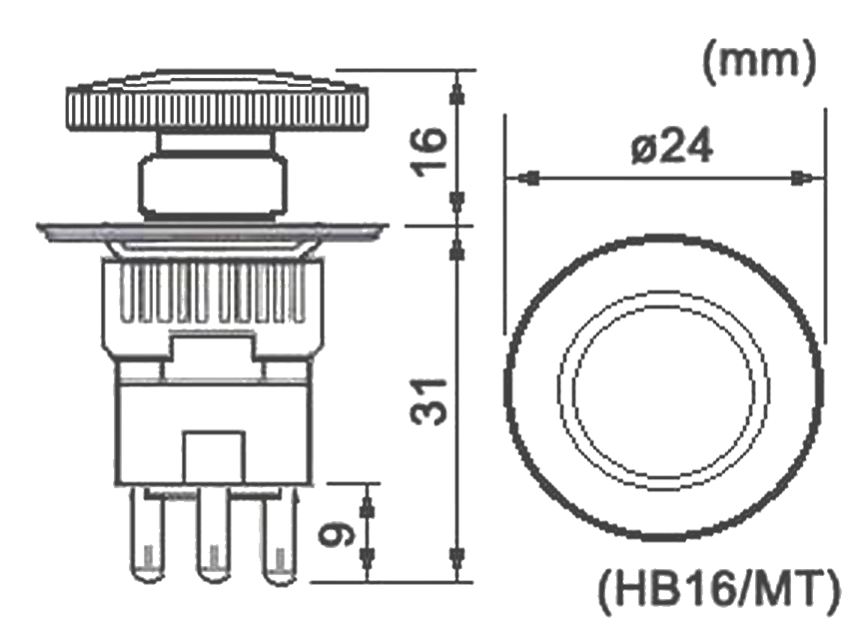
HB16 - Botões de Comando Ø 16mm
Pag. 6
Botões de comando tipo cogumelo
Botões de comando tipo "cogumelo" à impulsão Ø24mm
Sem componente luminoso.
Botões de comando tipo "cogumelo" gira-destrava Ø24mm
Sem componente luminoso.
Botões de comando tipo "cogumelo" puxa-destrava Ø24mm
Sem componente luminoso.
Medidas dimensionais e terminais
Reservamos o direito de alterar as características e especificações sem prévio aviso.
Referência | Ø cabeçote | Cor | Composição de contato | Peso (kg)
HB16-11M/K | Ø24mm | Preto | 1NA/1NF | 0.018
HB16-11M/G | Ø24mm | Verde | 1NA/1NF | 0.018
HB16-11M/R | Ø24mm | Vermelho | 1NA/1NF | 0.018
HB16-11M/Y | Ø24mm | Amarelo | 1NA/1NF | 0.018
HB16-11M/BL | Ø24mm | Azul | 1NA/1NF | 0.018

Referência | Ø cabeçote | Cor | Composição de contato | Peso (kg)
HB16-11Z/R | Ø24mm | Vermelho | 1NA/1NF | 0.018

Referência | Ø cabeçote | Cor | Composição de contato | Peso (kg)
HB16-11MTR | Ø24mm | Vermelho | 1NA/1NF | 0.018

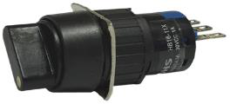
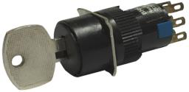
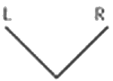
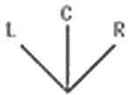
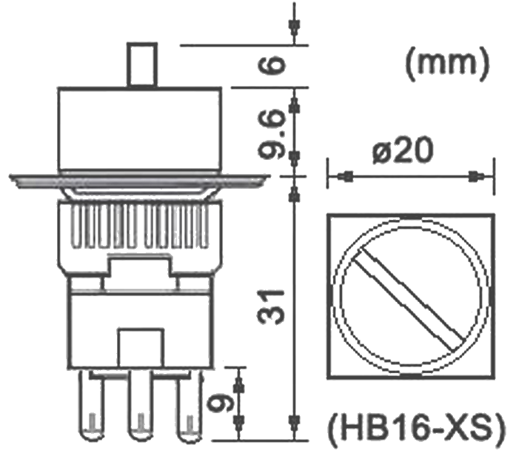
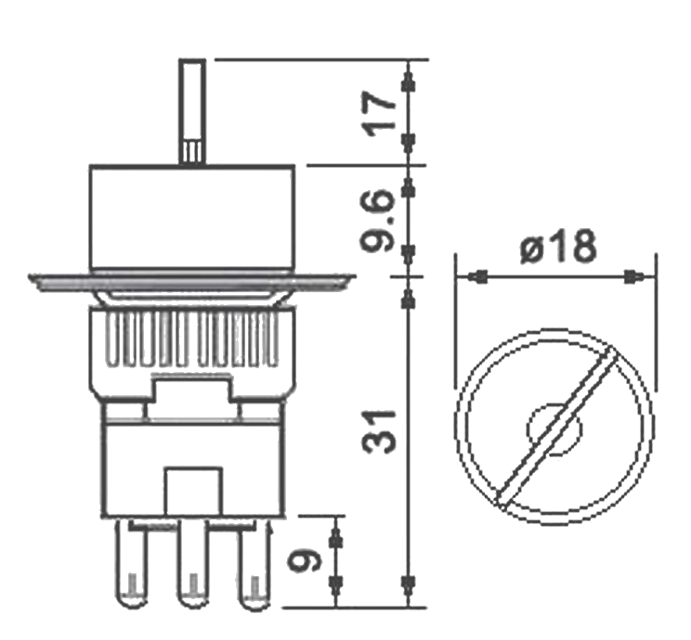
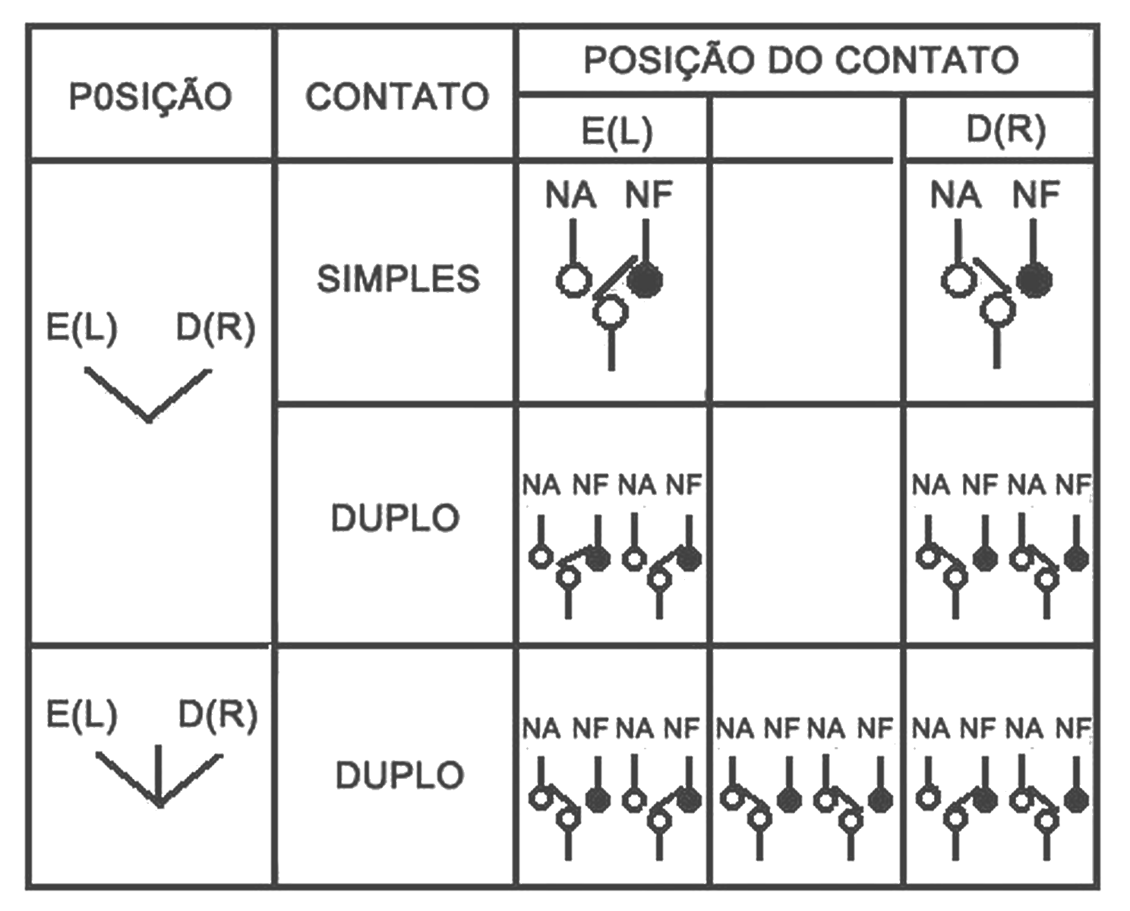
HB16 - Botões de Comando Ø 16mm
Pag. 7
Comutadores
Comutadores com manopla curta
Comutadores com chave
Posições: 2 posições (L - R) e 3 posições (L - C - R)
Medidas dimensionais e terminais
Reservamos o direito de alterar as características e especificações sem prévio aviso.
Contato Tel: (11) 2081-8168
WhatsApp / vendas: (11) 98324-0256 ; (11) 98368-0032
Email: comercial@bhseletronica.com.br
www.bhseletronica.com.br
Referência | Posições | Descrição | Composição de contato | Peso (kg)
HB16-22X/K-2 | 2 posições | Frontal redondo | 2NA+2NF | 0.018
HB16-22XS/K-2 | 2 posições | Frontal quadrado | 2NA+2NF | 0.018
HB16-22X/K-3 | 3 posições | Frontal redondo | 2NA+2NF | 0.018
HB16-22XS/K-3 | 3 posições | Frontal quadrado | 2NA+2NF | 0.018

Referência | Posições | Descrição | Composição de contato | Peso (kg)
HB16-22Y-2 | 2 posições fixas | Retira chave esquerdo | 2NA+2NF | 0.022
HB16-22Y-3 | 3 posições fixas | Retira chave centro | 2NA+2NF | 0.022

